Planeación de aula.
Grado:  2°01 | Área/Asignatura: COMPRENSIÓN LECTORA |  | Fecha : 06 -10 - 2023
Docente / C.D.A.:
LORENZO NIÑO DE LA HOZ
Sede:  N°1 |  | Periodo Académico: CUARTO
Eje temático: -Textos descriptivos.

Tiempo de Ejecución: Oct. 2 – 6 - 2023
Identificación

Aprendizajes
- Objetivos de aprendizajes
Identificar las características de la descripción de personas, objetos, animales, lugares y situaciones.
- Referentes curriculares (EBC, DBA, Matriz de Referencia, Mallas de Aprendizaje)
COMPRENSIÓN E INTERPRETACIÓN TEXTUAL
Comprende textos que tienen diferentes formatos y finalidades.
Comprendo textos literarios para propiciar el desarrollo de mi capacidad creativa y lúdica.
Identifica algunos elementos constitutivos de textos literarios como personajes, espacios y acciones. DBA 3.

- Evidencias de Aprendizajes / Desempeños Esperados
-Establece semejanzas y diferencias entre los textos literarios que lee.
-Relaciona los personajes, tiempos, espacios y acciones para dar sentido a la historia narrada.
- Recursos y materiales
fotocopias, imágenes, libros, etc.

Momentos de la clase

- Inicio /exploración de saberes previos
Se inicia preguntando ¿Qué es describir? Describe a un compañero de clase, el lugar donde viven.

- Contenido / Estructuración
Descripción de personas y objetos

Describir es explicar cómo es un objeto, persona, animal, lugar o situación.
Cuando describimos estamos comunicando las principales características de un objeto, animal, lugar, persona o situación.

Cuando describimos personas hacemos un retrato con palabras de los rasgos que diferencian a esta persona de otras.
El retrato puede incluir características físicas, de gustos, habilidades y actitudes especiales. Por ejemplo:
• Tatiana es inteligente, amigable, tiene los ojos negros y su piel es color canela. Tatiana es una niña líder.
Cuando describimos objetos contamos cómo son y para qué sirven. Por ejemplo:
• La mesa es de color café, tiene forma cuadrada, es mediana y la usamos para servir nuestros alimentos.

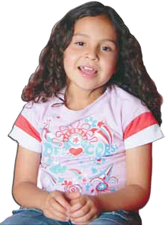

- Práctica / Transferencia
Leer y transcribir la lectura al cuaderno.

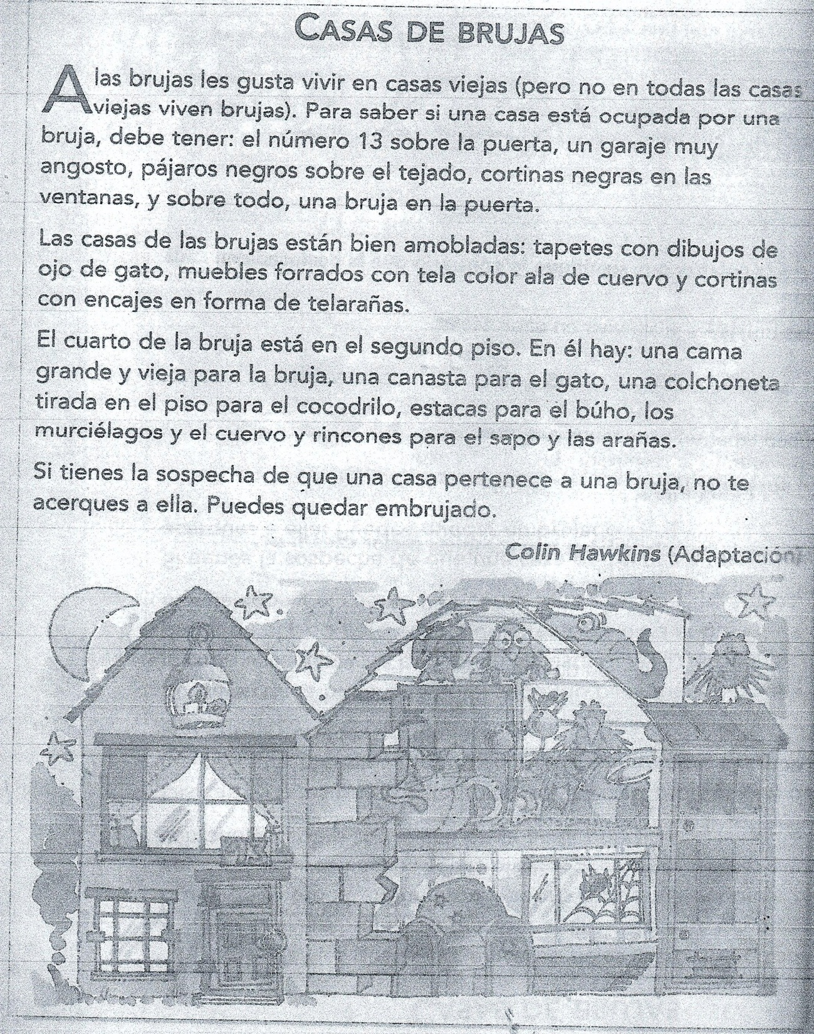

- Descripción de la Evaluación y Valoración / cierre
Realizar.
